POZDRAVLJENI PRVOŠOLCI!

UPAMO, DA STE LEPO IZKORISTILI SONČEN KONEC TEDNA IN ŽE POSKUSILI PRVE ČEŠNJE.
TA TEDEN BOMO POZORNI NA NAŠE DRUŽINE: MAME, OČETE, BRATE, SESTRE.
ČEZ TEDEN LAHKO NAREDITE KAJ LEPEGA ZANJE, JIM POMAGATE ALI JIH OBJAMETE.
MI PA VAM PREDSTAVLJAMO NEKAJ IDEJ, KAKO LAHKO PREŽIVITE ČAS S SVOJO DRUŽINO IN SE OB TEM POZABAVATE IN POIGRATE.

LEP TEDEN VAM IN VAŠIM DRUŽINAM!
DRUŽINSKE IGRE

- DESKANJE PO VODI

POTREBUJEŠ:
- VSAJ 5 ENAKIH KOZARČKOV NA TEKMOVALCA POLNIH VODE (PLASTIČNI, STEKLENI)
- PINK PONK ŽOGICO

NAVODILA:
KOZARČKE POLNE VODE POSTAVIŠ V DVE KOLONI. NA PRVEGA POSTAVIŠ PINK PONK ŽOGICO. S PIHANJEM JO POSKUSIŠ PRVI PREPIHAT DO KONCA SVOJIH KOZARČKOV.
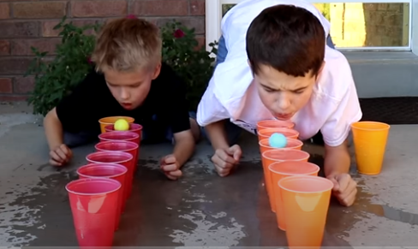
VIR: https://www.youtube.com/watch?v=6xwiTa_xVlM

- NOGE, ROKE, MOŽGANI

POTREBUJEŠ:
- LISTE S SLIKAMI STOPAL IN DLANI
- LEPILNI TRAK
- ŠTOPARICO

NAVODILA:
LISTE S SLIKAMI DLANI IN STOPAL RAZPOREDI PO TLEH, V POLJUBNEM ZAPOREDJU PO TRI V VRSTO. V NASLEDNJO VRSTO SKOČIŠ, DLANI IN STOPALA ISTOČASNO POSTAVIŠ NA TLA.
CELO POT PRAVILNO OPRAVIŠ, ČE V VRSTI POSTAVIŠ SVOJA STOPALA IN DLANI NA PRAVILNO MESTO.
TEKMUJTE, KOLIKO ČASA POTREBUJEŠ TI, TVOJA MAMA, OČE, BRAT, SESTRA, DA PRAVILNO OPRAVI NALOGE.

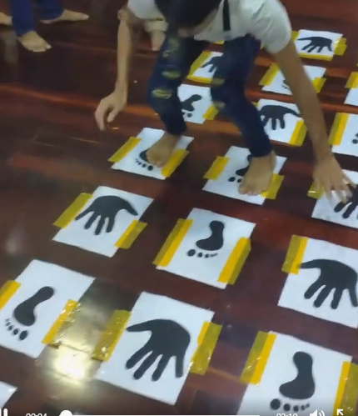
VIR: https://www.pinterest.com/pin/AVHjkE78GXsedE_AWKVZje1Dl9AJCYpYfTpZPnKJcTHO1A2IFRqJOT8bVJmVzoa1_dRFO94gpUrAiY2Ctx9XMi0/
- MET DISKA

POTREBUJEŠ:
- 5 PIKNIK KROŽNIKOV
- 3 VREČKE POLNJENE S PESTJO FIŽOLA NA TEKMOVALCA

NAVODILA:
NA VSAK KROŽNIK ZAPIŠI ŠTEVILO TOČK: 1, 2, 3, 4, 5.
POSTAVI JIH V VRSTO. KROŽNIK S ŠTEVILOM 1 POSTAVIŠ NAJBLIŽJE TOČKI, IZ KATERE MEČEŠ, KROŽNIK S ŠTEVILOM 5 PA NAJDLJE.
VSAK TEKMOVALEC DOBI 3 VREČKE. VREČKE MEČE IN POSKUŠA ZADETI KROŽNIK. ČE ZADANE, DOBI 3 TOČKE.
ZMAGA TISTI, KI IMA NA KONCU NAJVEČ TOČK.
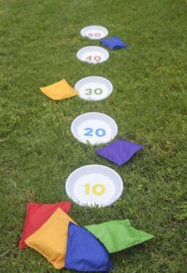
VIR: https://www.pinterest.com/pin/475129829420669109/

- KITAJSKO DRUŽINSKO KOSILO

POTREBUJEŠ:
- 2 ENAKO DOLGI PALČKI NA TEKMOVALCA
- PLASTIČNE ZAMAŠKE
- VEDRO S ŠIROKIM DNOM

NAVODILA:
VEDRO NAPOLNIŠ Z VODO. VANJ STRESEŠ PLASTIČNE POKROVČKE. VSAK TEKMOVALEC DOBI PAR PALČK. S PALČKAMI POSKUŠA IZ VODE PRENESTI ČIM VEČ POKROVČKOV.
ZMAGA, KDOR PRENESE NAJVEČ POKROVČKOV.
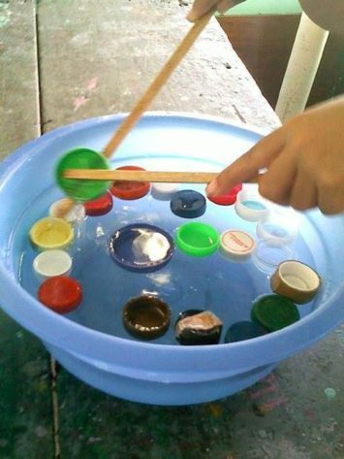
VIR: https://www.pinterest.com/pin/101682904067293269/

VELIKO ZABAVE VAM ŽELIMO!

